Приложение Б

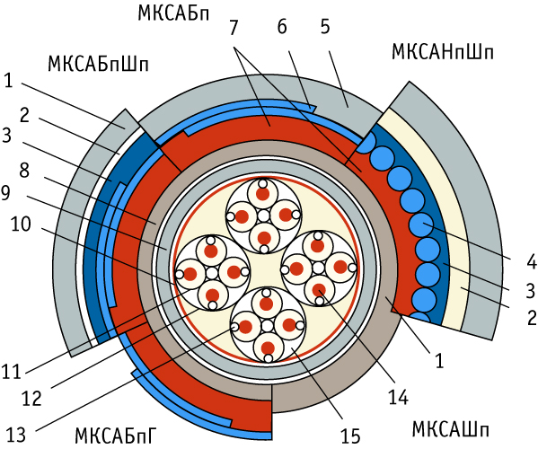

Рис. 1. Симметричный кабель типа МКСА-4х4

1 – полиэтиленовый шланг; 2 – поливинилхлоридная лента;
3 – битумный состав; 4 – бронепроволока; 5 – пряжа;
6 – две бронеленты; 7 – подушка; 8 – подклеивающий слой;
9 – алюминиевая оболочка; 10 – поясная изоляция; 11 – четверка;
12 – лента;13 – кордель; 14 – жила; 15 – заполнитель.

